Лабораторна робота №1\

Тема: Вступ до програмування.Освоєння командної строки Linux

Мета:..

Мазуркевич Олексій Олексійович

Студент групи КІТ-120Д

7.10.2020

Індивідуальне завдання

1.Встановити VirtualBox.

2.Встановити додаткові пакети:

-git

-make

-gcc

-tree

3.Завантажити та скомпілювати проект.

Хід роботи

1.Завантажив та встановив VirtualBox

2.Встановив образ Linux системи

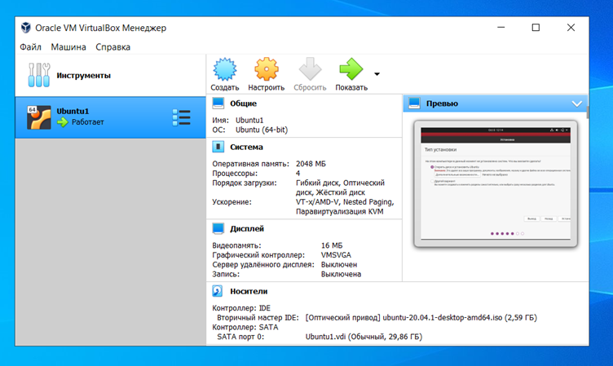

3.Інсталював git,gcc,tree,make,ddd.Для шнсталяції використав пакетний менеджер apt-get.

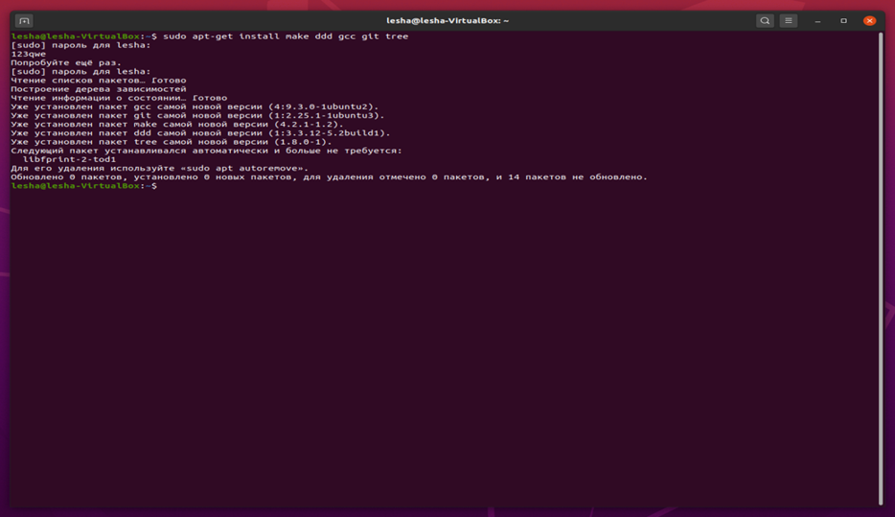

4.Виконав клонування репозиторія за допомогою системи контролю версіями git та команди git clone

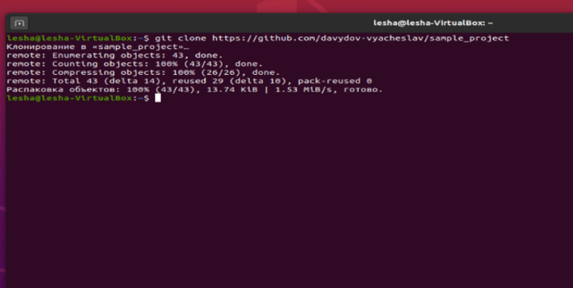

5.вивів на екран структуру каталогів склонованного проекту завдяки утиліті tree.

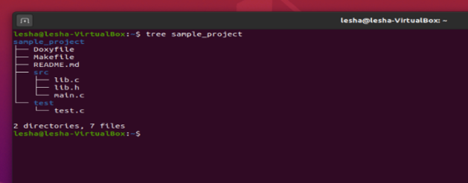

6.скомпілював проект.

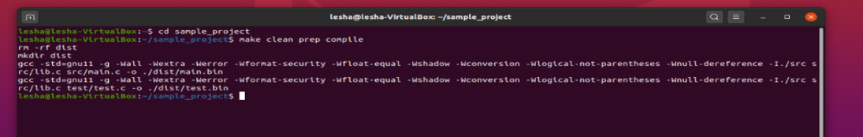

7.знайшов скомпільовані файли main.bin та test.bin виконав їх отримав їх результат.

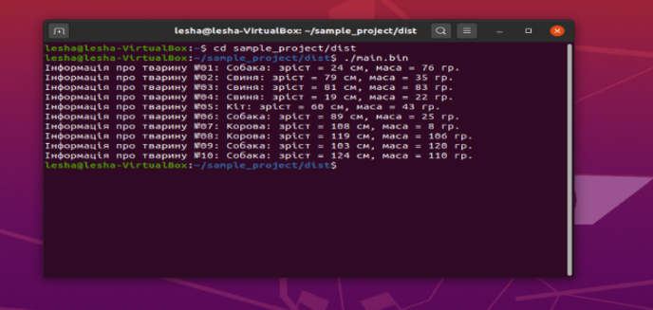

8.були згенеровані файли main.bin та test.bin.А також був згенерован каталог dist

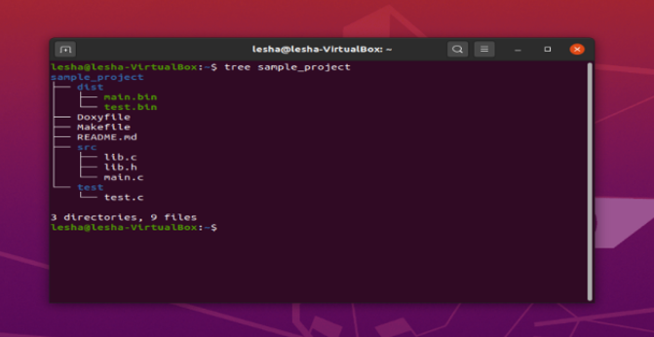

9.Зробив зміни у коді

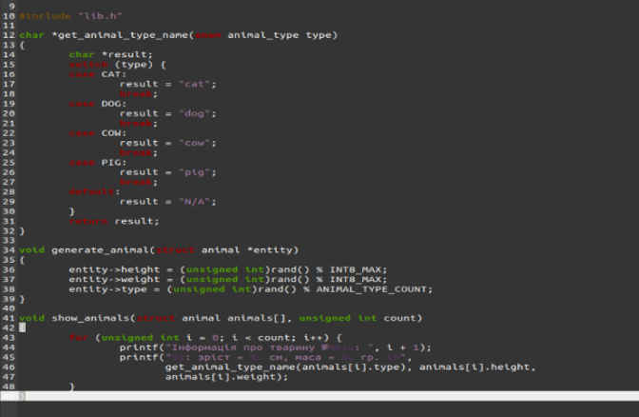

10.Перекомпілював проект.

11.за допомогою команди git diff показав виконані зміни у файлах.

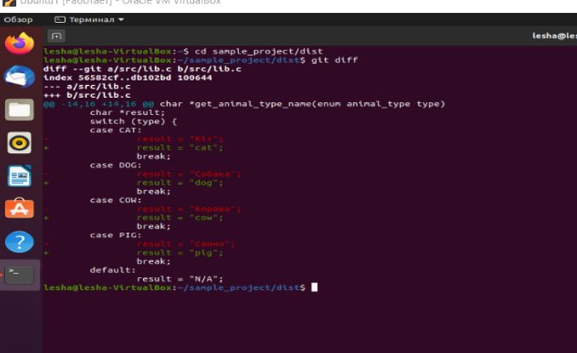

Висновок:Навчився працювати з додатком VirtualBox,ознайомився с Linux системою.Інсталював мінімально-необхідні пакети git,gcc,tree,make,ddd.Виконав клонування репозиторія,ознайомився з утилітою tree.